上海注册公司名字要求是什么样的呢图片

上海注册公司名字要求全解析：打造独特品牌形象的关键

【导语】一个好的公司名字，往往能给人留下深刻的印象，成为企业品牌形象的重要组成部分。在上海注册公司，名字要求是什么样的呢？本文将为您详细解析上海注册公司名字的要求，助您打造独特品牌形象。

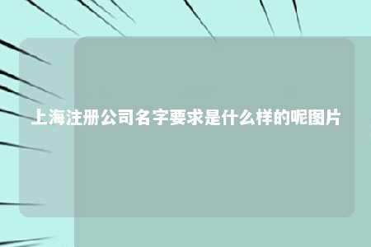

一、上海注册公司名字要求概述

1. 不与已有公司重名：为确保公司名称的唯一性，注册时需查询上海市工商行政管理局的企业名称数据库，确保所选名称未被其他公司注册。
2. 不侵犯驰名商标：公司名称中不得含有驰名商标、知名企业商号等，以免侵犯他人合法权益。
3. 不使用地名名称及简称：公司名称中不得使用上海市的地名名称及其简称，如“上海”、“沪”等。
4. 仅使用简体中文：公司名称应使用规范的简体中文，避免使用繁体字、英文等。
5. 不使用模板字号：公司名称中不得使用固定模板字号，如“XX科技”、“XX贸易”等。
6. 不与知名公司名字混淆：公司名称不得与知名公司名字相似，以免引起消费者混淆。
7. 不刻意修饰公司名字：公司名称应简洁明了，避免使用过于华丽、夸张的词汇。
8. 不随意堆砌、乱造单词或词组：公司名称应具有合理性，避免使用生僻字、难字或随意堆砌的词汇。
9. 不用有关语的名字：公司名称中不得含有侮辱性、歧视性等不良信息。
10. 与公司业务相关：公司名称应与公司经营范围相符，体现公司业务特点。

二、上海注册公司名字要求示例

以下是一些符合上海注册公司名字要求的示例：

1. 上海XX科技有限公司
2. XX智能设备（上海）有限公司
3. XX企业管理咨询（上海）有限公司
4. XX文化传播（上海）有限公司
5. XX餐饮管理有限公司

三、总结

在上海注册公司，取名是一项重要且严谨的工作。遵循上述要求，结合公司业务特点，为您打造一个独特、具有品牌影响力的公司名字。祝您在上海创业之路一帆风顺！

文章地址：<https://www.yyzq.team/post/414247.html>